

Инструкция по установке
комплекта защитно-декоративных аксессуаров
Защита задняя d60
для VW MULTIVAN CALIFORNIA
VWMU.75.1047
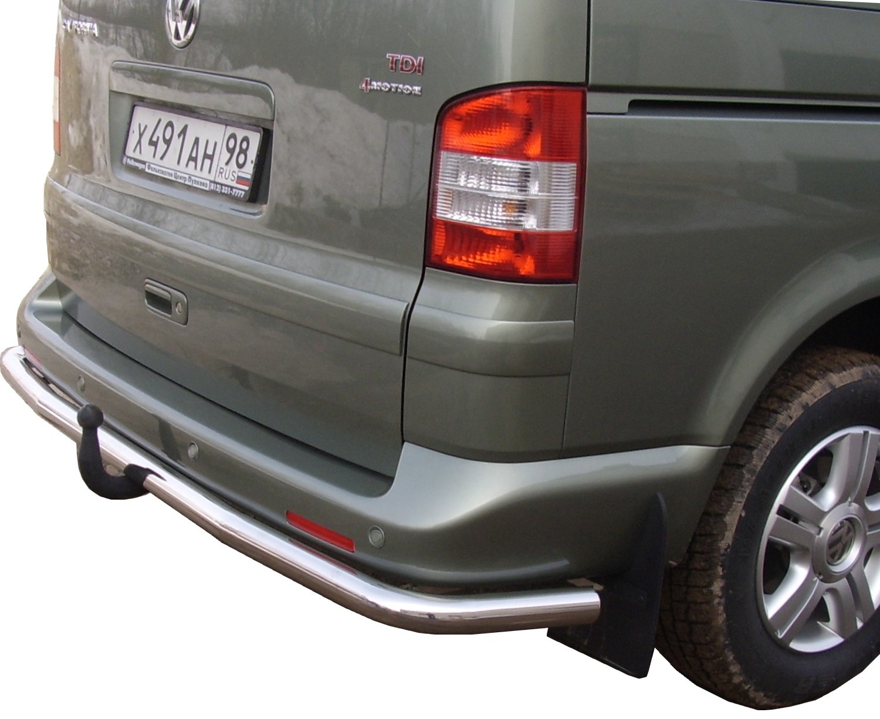

 |  |  |  | Уважаемый Покупатель!
Коллектив «Союз-96» благодарит Вас
за приобретение нашей продукции
Для успешной установки аксессуара Вам понадобится:
 | 1. | Ключ рожковый 10
 | 2. | Головки 10 с воротком

Монтажный комплект:

1 | Защита,1шт. |  | 2 | Кронштейн (прав., лев.), 2шт.
1 | 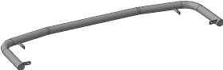 |  | 2 | 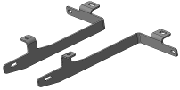

Крепеж:

3 |  | Болт М6х25  4шт. |  | 4 |  | Гайка М6  4шт. |  | 5 |  | Шайба 6 (кузов)  8шт |  | 6 |  | Гровер 6  4шт.

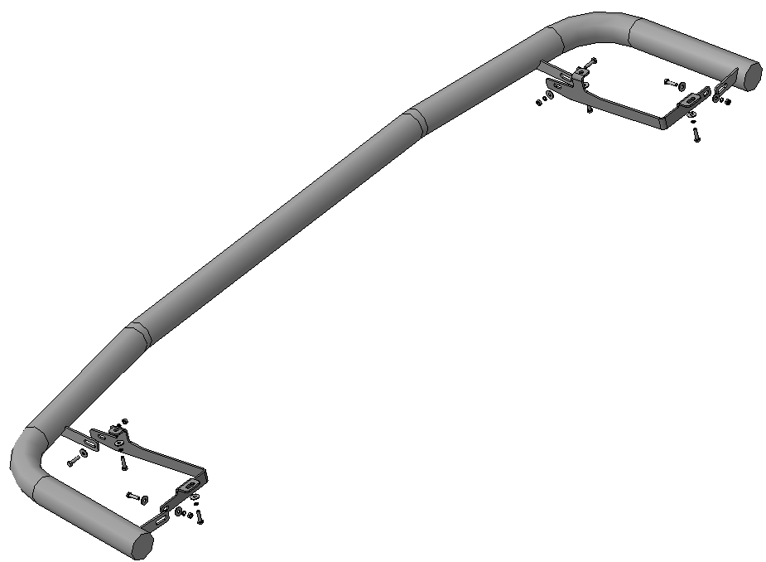
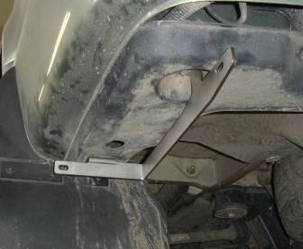 | 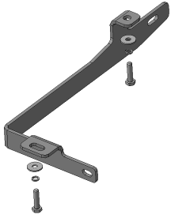  Штатный  крепеж  2
Шаг 1
Выкрутить болты крепления пыльников заднего свеса автомобиля (справа и слева).
Установить на освободившиеся отверстия кронштейны поз.2, закрепить штатным крепежом.
На фотографии левая сторона автомобиля
Инструмент: Головка 10 с воротком.
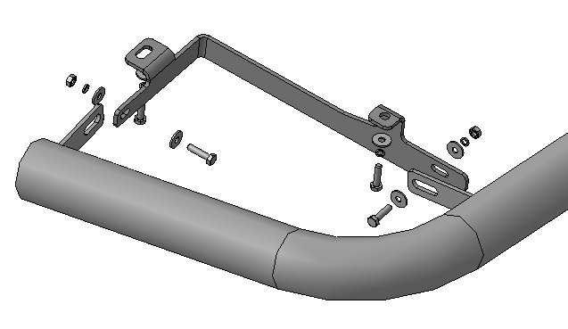
3, 5
4, 5, 6
Шаг 2
Смонтировать защиту поз.1 на кронштейны поз.2, закрепить крепежом поз.3, 4, 5 и 6.
Примечание: При контакте защиты с фаркопом ослабить болты крепления фаркопа.
Инструмент: Головка 10 с воротком, ключ 10.

Шаг 3
Выровнять уголки, окончательно затянуть крепеж.
Инструмент: Головка 10 с воротком, ключ 10.

ПОЗДРАВЛЯЕМ С УСПЕШНОЙ УСТАНОВКОЙ!

